«СОГЛАСОВАНО»  Председатель Комитета по транспорту, организации дорожного движения и развитию улично-дорожной сети Администрации города Екатеринбурга  « ____» ___________ А.В. Курлыков  дата подпись ФИО  «СОГЛАСОВАНО»  Начальник ОГИБДД УМВД России по городу Екатеринбургу подполковник полиции  « ____» ___________ В.А. Горев  дата подпись ФИО |  |  | «УТВЕРЖДАЮ»  Директор МБОУ СОШ № 149  _____________ И.Б. Логинова  «___»___________2013г.  дата подпись ФИО

ПАСПОРТ
дорожной безопасности образовательного учреждения
Муниципального бюджетного общеобразовательного учреждения средней общеобразовательной школы № 149
(наименование образовательного учреждения)

2013
Общие сведения
Муниципальное бюджетное общеобразовательное учреждение средняя общеобразовательная школа № 149
(Полное наименование образовательного учреждения)
Юридический адрес: 620141 г. Екатеринбург, ул. Софьи Перовской, д.111
Тел./факс 366-08-61
Фактический адрес: 620141г. Екатеринбург, ул.СофьиПеровской, д. 111
Тел./факс 366-08-61
Руководители образовательного учреждения:
Директор (руководитель) Логинова Инна Борисовна 366-08-61
(фамилия, имя, отчество) (телефон)
Заместитель директора
по учебной работе Фадеева Татьяна Николаевна 79086345450
(фамилия, имя, отчество) (телефон)
Заместитель директора
по воспитательной работе Михалёва Татьяна Ивановна 89122663499
(фамилия, имя, отчество) (телефон)

Ответственные работники главный специалист
муниципального органа отдела образования Лоскутова Е.В. 370 51 62
образования (должность) (фамилия, имя, отчество) (телефон)

Ответственные от инспектор по пропаганде 5 роты
Госавтоинспекции полка ДПС ГИБДД УМВД России
по г.Екатеринбургу мл.лейтенант Санникова Н.С.
(должность) (фамилия, имя, отчество)

Ответственные работники
за мероприятия по профилактике
детского травматизма инженер по ОТ Дуральская И.М.
(должность) (фамилия, имя, отчество)
89221313477
(телефон)

Руководитель или ответственный
работник дорожно-эксплуатационной
организации, осуществляющей
содержание улично-дорожной
сети (УДС)∗ Федяков Максим Анатольевич (343) 345-00-54
(фамилия, имя, отчество) (телефон)

Руководитель или ответственный
работник дорожно-эксплуатационной
организации, осуществляющей
содержание технических средств
организации дорожного
движения (ТСОДД)* Селетков Евгений Витальевич (343) 376-42-10
(фамилия, имя, отчество) (телефон)

Количество учащихся ______________742_____________________________
Наличие уголка по БДД : 1 этаж Уголок безопасности дорожного движения,
2 этаж - учебный перекрёсток_
(если имеется, указать место расположения)
Наличие класса по БДД: имеется каб.№ 23
(если имеется, указать место расположения)
Наличие автогородка (площадки) по БДД: нет

Наличие автобуса в образовательном учреждении: нет (при наличии автобуса)
Владелец автобуса __________нет____________________________________
(образовательное учреждение, муниципальное образование и др.)

Время занятий в образовательном учреждении:
1-ая смена: ___8.30_______ – ____14.00_______ (период)
2-ая смена: ____13.45______ – _____18.10______ (период)
внеклассные занятия: _____16.00_____ – _____19.00_______ (период)

Телефоны оперативных служб:

Содержание
- План-схемы образовательного учреждения.
1. Район расположения образовательного учреждения, пути движения транспортных средств и детей (обучающихся, воспитанников).
2. Организация дорожного движения в непосредственной близости от образовательного учреждения с размещением соответствующих технических средств организации дорожного движения, маршруты движения детей и расположение парковочных мест.
3. Маршруты движения организованных групп детей от образовательного учреждения к стадиону, парку или спортивно-оздоровительному комплексу.
4. Пути движения транспортных средств к местам разгрузки/погрузки и рекомендуемые безопасные пути передвижения детей по территории образовательного учреждения.

- Информация об обеспечении безопасности перевозок детей специальным транспортным средством (автобусом).
1. Общие сведения.
2. Маршрут движения автобуса до образовательного учреждения.
3. Безопасное расположение остановки автобуса у образовательного учреждения.

III. Приложения
План-схема пути движения транспортных средств и детей (обучающихся, воспитанников) при проведении дорожных ремонтно-строительных работ вблизи образовательного учреждения

I. План-схемы образовательного учреждения
1. Район расположения образовательного учреждения, пути движения транспортных средств и детей (обучающихся, воспитанников)

Образец схемы
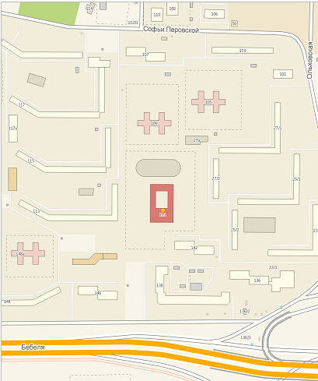

1. Район расположения образовательного учреждения определяется группой жилых домов, зданий и улично-дорожной сетью с учетом остановок общественного транспорта, центром которого является непосредственно образовательное учреждение;
2. Территория, указанная на схеме, включает:
образовательное учреждение;
стадион на территории образовательного учреждения, на котором могут проводиться занятия по физической культуре;
жилые дома, в которых проживает большая часть детей (учеников) данного образовательного учреждения;
автомобильные дороги и тротуары.
3. На схеме обозначены:
расположение жилых домов, зданий и сооружений;
сеть автомобильных дорог;
пути движения детей (обучающихся, воспитанников) в/из образовательного учреждения;
уличные (наземные – регулируемые / нерегулируемые) и внеуличные (надземные и подземные) пешеходные переходы;
названия улиц и нумерация домов.

2. Схема организации дорожного движения в непосредственной близости от образовательного учреждения с размещением соответствующих технических средств организации дорожного движения, маршрутов движения детей и расположения
парковочных мест

Образец схемы
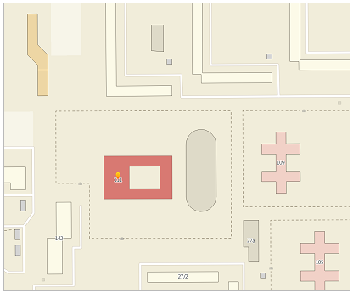
(допускается схему дополнять фотоматериалами)
Рекомендации к составлению схемы организации дорожного движения в непосредственной близости от образовательного учреждения

  - Схема организации дорожного движения ограничена автомобильными дорогами, находящимися в непосредственной близости от образовательного учреждения.
  - На схеме обозначаются:
здание образовательного учреждения с указанием территории, принадлежащей непосредственно образовательному учреждению (при наличии указать ограждение территории);
автомобильные дороги и тротуары;
уличные (наземные – регулируемые / нерегулируемые) и внеуличные (надземные и подземные) пешеходные переходы на подходах к образовательному учреждению;
дислокация существующих дорожных знаков и дорожной разметки;
другие технические средства организации дорожного движения;
направление движения транспортных средств по проезжей части;
направление безопасного маршрута движения детей (обучающихся, воспитанников).
3. На схеме указано расположение остановок маршрутных транспортных средств и безопасные маршруты движения детей (обучающихся, воспитанников) от остановочного пункта к образовательного учреждения и обратно;
4. При наличии стоянки (парковочных мест) около образовательного учреждения, указывается место расположение и безопасные маршруты движения детей от парковочных мест к образовательному учреждению и обратно.
К схеме (в случае необходимости) должен быть приложен план мероприятий по приведению существующей организации дорожного движения к организации дорожного движения, соответствующей нормативным техническим документам, действующим в области дорожного движения, по окончании реализации которого готовится новая схема.

3. Маршруты движения организованных групп детей от образовательного учреждения к стадиону, парку
или спортивно-оздоровительному комплексу

Образец схемы
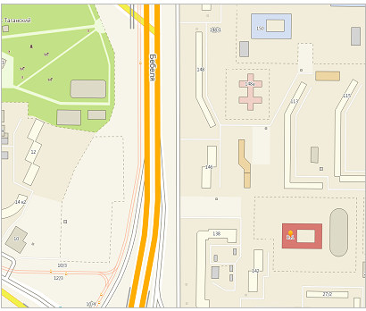

На схеме района расположения образовательного учреждения указываются безопасные маршруты движения детей от образовательного учреждения к парку.

4. Пути движения транспортных средств к местам разгрузки/погрузки и рекомендуемые безопасные пути передвижения детей по территории образовательного учреждения

Образец схемы
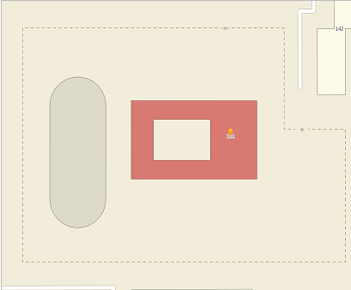

На схеме указывается примерная траектория движения транспортных средств на территории образовательного учреждения, в том числе места погрузки/разгрузки, а также безопасный маршрут движения детей во время погрузочно-разгрузочных работ.

Приложение
План-схема пути движения транспортных средств и детей (обучающихся, воспитанников)
при проведении дорожных ремонтно-строительных работ вблизи образовательного учреждения

На схеме указывается место производства дорожных ремонтно-строительных работ, его обустройство дорожными знаками и ограждениями, иными техническими средствами организации дорожного движения, а также безопасный маршрут движения детей (обучающихся, воспитанников) к образовательному учреждению с учетом изменения маршрута движения по тротуару.

На схеме обозначены:
участок производства дорожных ремонтно-строительных работ;
автомобильные дороги;
тротуары;
альтернативные пути (обходы места производства дорожных ремонтно-строительных работ пешеходами и объезды транспортными средствами);
здание образовательного учреждения;
ограждение территории образовательного учреждения (при наличии).

 Дорожно-эксплуатационные организации, осуществляющие содержание УДС и ТСОДД, несут ответственность в соответствии с законодательством Российской Федерации (Федеральный закон «О безопасности дорожного движения» от 10 декабря 1995 г. № 196-ФЗ, Кодекс Российской Федерации об административных правонарушениях, Гражданский кодекс Российской Федерации).

